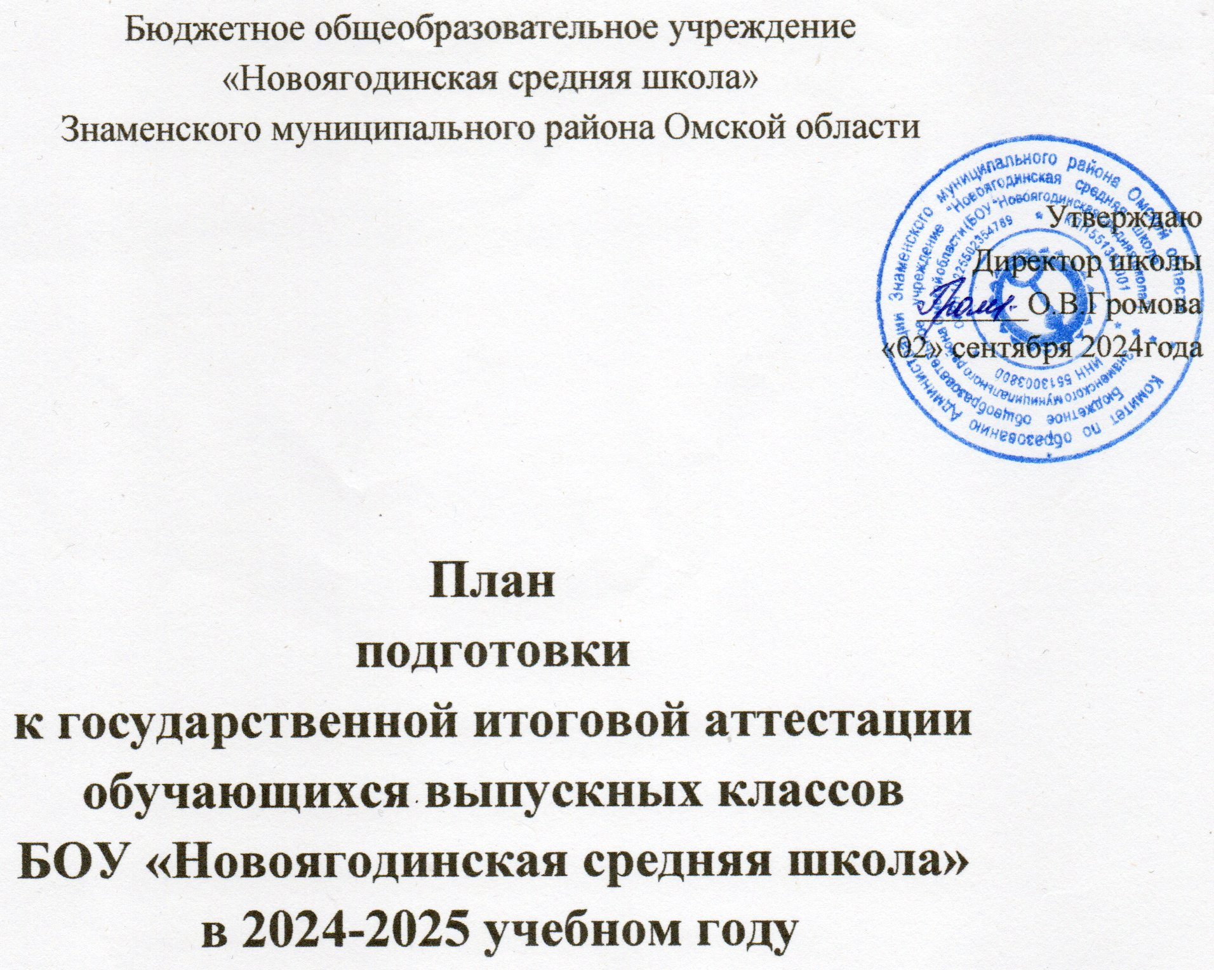

План
Подготовки к государственной итоговой аттестации
учащихся выпускных классов БОУ «Новоягодинская средняя школа» в 2024-2025учебном году

Вид деятельности | Мероприятия | Ответственные
1 | 2 | 3
Сентябрь
Организаци  онная работа | 1. Совещание при директоре с повесткой дня  «Утверждение плана-графика подготовки школы к ОГЭ, ЕГЭ» | Заместитель директора по УВР, учителя предметники
Организаци  онная работа | 2. Создание перечня учебной литературы и материалов по подготовке к ОГЭ, ЕГЭ  3.«Единые требования к критериям оценивания ЗУНов» | Заместитель директора по УВР, учителя предметники
Нормативн ые документы | 1. . Приказ о назначении ответственного за создание базы данных по подготовке к ОГЭ, ЕГЭ. | Директор школы
Нормативн ые документы | 2. Сбор ( проверка наличия) копий паспортов учащихся 9, 11-го классов.  3. Сверка данных участников ГИА -2025г. | Заместитель директора по УВР
Работа с учащимися | 1. Индивидуальные консультации учащихся по выбранным предметам для сдачи экзамена. Определение учащихся с уровнем (базовый и профильный) ЕГЭ по математике. | Кл. руководители,  Учителя-предметники
Работа с учащимися | 2. Информирование по вопросам подготовки к ЕГЭ, ОГЭ:  - работа с КИМами. | Учителя-предметники
Работа с родителями | 1. Индивидуальные консультации родителей по приобретению тестовых работ для подготовке к экзаменам. | Заместитель директора по УВР, Классный руководитель Учителя-предметники
Работа с педагогичес ким коллективо м | 1. Информирование о нормативно-правовой базе проведения ОГЭ, ЕГЭ | Зам. директора по УВР , Классный руководитель Учителя-предметники
Работа с педагогичес ким коллективо м | 2.Совместное заседание учителей-предметников: «Поэлементный анализ результатов ОГЭ, ЕГЭ».  3. Работа классного руководителя 9, 11 классов по проблемам «Контроль успеваемости и посещаемости учащихся», «Психологическая подготовка учащихся к проведению итоговой аттестации в форме ОГЭ, ЕГЭ»

Октябрь
Организаци  онная работа | 1. Подготовка информационного стенда «Подготовка к ЕГЭ, ОГЭ для учащихся в учебных кабинетах и библиотеке» | Учителя-предметники, библиотекарь ,
 | 2. Контроль учебной нагрузки учащихся 9, 11 классов | Зам. директора по УВР
Нормативн ые документы | 1.Знакомство с новыми документами по ГИА. | Директор, Зам. директора по УВР
 | 2. Первичное анкетирование: сбор устных заявлений выпускников о выборе экзаменов в форме ОГЭ, ЕГЭ | Зам. Директора по УВР, классные руководители
 | 1. Диагностика уровня освоения учащимися учебного материала по предметам математики и русского языка | Учителя-предметники
Работа с родителями | Индивидуальное информирование и консультирование по вопросам ЕГЭ,ОГЭ;  Сообщение о результатах диагностики. | Учителя предметники, Зам. Директора по УВР, классные руководители
Работа с учащимися | Диагностические работы по математике с апробацией материалов в 9, 11 классе. | Учителя-предметники
Работа с педагогичес ким коллективом | - Методический совет «Педагогические условия обеспечения качества проведения итоговой аттестации в форме ЕГЭ,ОГЭ».  Вопросы: 1. Информационно-просветительская работа по подготовке и проведению ЕГЭ,ОГЭ. | Директор, Зам. Директора по УВР,
Ноябрь
 | - Инструктивно-методическая работа с классными руководителями, учителями, учащимися, родителями о целях и технологиях проведения ЕГЭ,ОГЭ  - Ознакомление с методическими рекомендациями «Итоговое сочинение в 11 классе», знакомство учащихся с тематическими блоками. | Директор, Зам. Директора по УВР,  Учитель русского языка и литературы.
Нормативные документы | 1.Подготовка базы данных по учащимся школы на электронном носителе.  2.Знакомство с новыми документами по ЕГЭ, ОГЭ.  3. Приказ о проведении допускного сочинения в 11 классе. | Зам. Директора по УВР,  Директор
Работа с  учащимися | 1. Индивидуальное консультирование учащихся 9, 11 классов (ликвидация имеющихся пробелов в знаниях учащихся) | Учителя-предметники
Работа с  учащимися | 2. Организация работы с заданиями различной сложности. Диагностические работы по математике в 9,11 классах. | Учителя-предметники
Работа с  учащимися | 3. Работа по тренировке заполнения бланков ЕГЭ, ОГЭ. Занятие «Работа с бланками: типичные ошибки в заполнении бланков» | Зам. Директора по УВР,  Учителя-предметники
 | 4. Проведение пробного допускного сочинения в 11 классе. | Учитель русского языка и литературы

Работа с родителями | 1. Индивидуальное информирование и консультирование по вопросам, связанным с организацией и проведением ГИА в 9, 11 классах. | классные руководители,  Зам. Директора по УВР
Работа с педагогическим коллективом | Информирование по вопросам подготовки учащихся к ЕГЭ, ОГЭ. | Зам. Директора по УВР
Декабрь
Организационно-методическая работа | 1. Подготовка материалов (информационных, наглядных) к выступлению на родительском собрании | Зам. Директора по УВР
Организационно-методическая работа | 2. Подготовка материалов для проведения пробного внутришкольного ЕГЭ (тесты, бланки); итоговой аттестации в форме ОГЭ. | Учителя-предметники  Зам. Директора по УВР
Нормативные документы | 1. Оформление протокола родительского собрания и листа ознакомления с нормативными документами | Классные руководители
Нормативные документы | 2. Приказ о проведении пробного внутришкольного ЕГЭ, итоговой аттестации в форме ОГЭ. | директор
 | 3. Анкетирование: сбор письменных заявлений выпускников о выборе экзаменов в форме ОГЭ, ЕГЭ | Зам. Директора по УВР, классные руководители
Работа с  учащимися | 1. Проведение допускного сочинения в 11 классе. | Комиссия по проведению сочинения
Работа с  учащимися | 2. Индивидуальное консультирование учащихся | Учителя-предметники
Работа с  учащимися | 3. Организация работы с заданиями различной сложности по математике в11, 9 классе. | Учителя-предметники
Работа с  учащимися | 4. Работа с бланками: сложные моменты, типичные ошибки | Учителя-предметники
Работа с  учащимися | 5. Подготовка и проведение репетиционного внутри школьного ЕГЭ по математике и русскому языку | Учителя-предметники
Работа с родителями | Индивидуальное информирование и консультирование по вопросам, связанным с ОГЭ, ЕГЭ | Классные руководители
Работа с педколлективом | Контроль подготовки к ОГЭ, ЕГЭ | Зам. Директора по УВР
Январь
Организационная  работа | - Анализ результатов внутри школьного ЕГЭ, обсуждение результатов на заседаниях МО и производственном совещании  - Ознакомление с методическими рекомендациями «Итоговое собеседование по русскому языку в 9 классе», подготовка учащихся к собеседованию | Директор школы,  Зам. Директора по УВР, руководители МО  Учитель русского языка
Организационная  работа | 2. Анализ ошибок при заполнении бланков | Учителя-предметники
Нормативные документы | 1. Оформление протокола родительского собрания и листа ознакомления с нормативными документами | Зам. Директора по УВР,  Классные руководители

 | 2. Справка о результатах проведения пробного внутришкольного ЕГЭ | Зам. Директора по УВР
Работа с  учащимися | 1. Индивидуальное консультирование учащихся | Учителя-предметники
Работа с  учащимися | 2. Организация работы с заданиями различной сложности по математике в 11 классе.  3 Подготовка учащихся к «Итоговому собеседованию по русскому языку в 9 классе», | Учитель математики  Учитель русского языка
Работа с  учащимися | 3. Работа по заполнению бланков с участниками ГИА. | Зам. Директора по УВР
Работа с родителями | Проведение родительского собрания с повесткой дня: — «Психологические особенности подготовки к ЕГЭ, ОГЭ»;  — «О порядке подготовки и проведения ЕГЭ,  ОГЭ(нормативные документы, КИМы, сайты, правила , итоговому собеседованию по русскому языку, поведения на экзамене) | Классные руководители  Педагог-психолог  Зам. Директора по УВР
Февраль
Организационная  работа | 1. Подготовка раздаточных материалов — памяток для выпускников, участвующих в ЕГЭ, ОГЭ | Зам. Директора по УВР
Нормативные документы | 1. Приказ о проведении устного экзамена по русскому языку в 9 классе. | Директор
Работа с  учащимися | 1. Индивидуальное консультирование учащихся | Учителя-предметники
Работа с  учащимися | 2. Проведение допускного итогового собеседования по русскому языку в 9 классе. | Комиссия по проведению сочинения
Работа с  учащимися | 3. Организация работы с заданиями различной сложности по математике в 9 классе. Проведение пробного экзамена ОГЭ по математике и русскому языку  4. Работа по заполнению бланков | Учителя-предметники
Март
Организационная  работа | 1. Совещание при директоре с повесткой дня «Условия подготовки и проведения пробного ЕГЭ» | Директор, классный руководитель
Организационная  работа | 2. Подготовка к проведению пробного ЕГЭ  3.Подготовка графика проведения консультаций (за 2 недели до экзамена) для 9, 11 классов | Директор, Зам. Директора по УВР, руководители ШМО
Нормативные документы | 1.Оформление протокола родительского собрания и листа ознакомления с нормативными документами по организации и проведению ЕГЭ | Зам. Директора по УВР , классный руководитель
Нормативные документы | 2. Сбор уточненных данных о выборе экзаменов в форме ОГЭ, ЕГЭ выпускниками | Зам. Директора по УВР, классный руководитель
Работа с учащимися | 1. Индивидуальное консультирование учащихся | Учителя-предметники
Работа с учащимися | 2.Организация работы с заданиями различной сложности  3. Работа по заполнению бланков | Учителя-предметники

 | 4. Подготовка к проведению пробного ЕГЭ, тестирования в форме ОГЭ по русскому языку, математике. | Учителя-предметники
Работа с родителями | 1. Индивидуальное информирование и консультирование по вопросам, связанным с организацией и проведением ЕГЭ, ОГЭ | классный руководитель  Зам. Директора по УВР
Работа с педагогическим коллективом | Работа с классным руководителем. Контроль подготовки к ЕГЭ, ОГЭ. Проведение классных часов в 9, 11 классах по психологической подготовке к ГИА. | Зам. Директора по УВР , Классные руководители  Педагог -психолог
Апрель
Организационная работа | - Производственное совещание с повесткой дня  «Разработка транспортной схемы для подвоза учащихся к месту проведения ГИА».  - Совещание при директоре с повесткой дня  «Организация итоговой аттестации выпускников школ в форме ЕГЭ, ОГЭ». Вопросы для обсуждения:  - Организация процедуры ЕГЭ в установленные сроки.  - Организация процедуры ОГЭ в установленные сроки. | Директор, Зам. Директора по УВР
Нормативные документы | 1. Оформление сводной таблицы (списков} участников экзаменационных испытаний по выбору | Зам. Директора по УВР, классный руководитель
Нормативные документы | 2. Приказ об утверждении списков учащихся для сдачи ЕГЭ, ОГЭ. | Директор
Работа с  учащимися | 1. Проведение выпускных контрольных работ в 9 классе. | Школьная комиссия
Работа с  учащимися | 2. Индивидуальное консультирование учащихся | Учителя-предметники
Работа с  учащимися | 3. Организация работы с заданиями различной сложности по математике в 9 и 11 классах. | Учителя-предметники
Работа с  учащимися | 4. Работа по заполнению бланков | Учителя-предметники
Работа с  учащимися | 5. Проведение репетиционного ЕГЭ по русскому языку и математике. (выездное) | Зам. Директора по УВР, классный руководитель
Работа с родителями | Информирование и консультирование по вопросам, связанным с организацией и проведением ЕГЭ | Классный руководитель, учителя-предметники
Работа с педагогичес ким коллективом | Работа с классными руководителями. Контроль подготовки к ЕГЭ | Зам. Директора по УВР
Май
Организационная | 1. Анализ результатов внутри школьного ЕГЭ, обсуждение результатов на заседаниях МО и производственном совещании | Директор школы, Зам. Директора по УВР руководители МО

работа | 2. Подготовка списков учащихся 9, 11 классов, сдающих экзамены по выбору и их утверждение (до 15 мая). Списки вывешиваются на стенде. | Директор, Зам. Директора по УВР  Классные руководители
работа | - Подготовка и утверждение расписания сдачи ЕГЭ, его размещение на информационном стенде  - Подготовка и утверждение расписания сдачи ОГЭ, его размещение на информационном стенде | Зам. Директора по УВР
Нормативные документы | 1.Подготовка приказа о допуске учащихся 11 -х классов к сдаче ЕГЭ  2. Подготовка приказа о допуске учащихся 9 -х классов к сдаче ОГЭ | Директор
Нормативные документы | 3. Справка о результатах проведения пробного ЕГЭ. | Зам. Директора по УВР
Работа с  учащимися | 1. Индивидуальное консультирование учащихся | Учителя-предметники
Работа с  учащимися | 2. Организация работы с заданиями различной сложности | Учителя-предметники
Работа с  учащимися | 3. Работа по заполнению бланков | Учителя-предметники
Работа с  учащимися | 4. Информационная работа по вопросам апелляции. | Классные руководители
Работа с  учащимися | 5. Оповещение учащихся о способе их доставки к месту проведения ГИА. | Классные руководители
Работа с родителями | Информирование и консультирование по вопросам, связанным с организацией и проведением ЕГЭ, ОГЭ. | Классные руководители учителя-предметники
Работа с педагогическим коллективом | Работа с классным руководителем. Контроль подготовки к ЕГЭ, ОГЭ. | Зам. Директора по УВР
Июнь
Организационно-методическая  работа  Нормативные документы | 1.Совещание при директоре с повесткой дня «Мониторинг, анализ результатов ЕГЭ, ОГЭ».  Вопросы для обсуждения: 1. Анализ качества подготовки выпускников к ЕГЭ, ОГЭ. 2. Уровень профессиональной компетентности педагогов по вопросам подготовки выпускников. 3. Кадровое обеспечение подготовки и проведения ЕГЭ, ОГЭ. | Зам. Директора по УВР, Классные руководители
Организационно-методическая  работа  Нормативные документы | 1. Подготовка справки о качестве проведения и результатах ЕГЭ, ОГЭ | Зам. Директора по УВР Учителя- предметники
Организационно-методическая  работа  Нормативные документы | 2. Формирование отчетов по результатам ЕГЭ, ОГЭ | Зам. Директора по УВР
Организационно-методическая  работа  Нормативные документы | 3. Сводный аналитический отчет о подготовке и проведении ЕГЭ, ОГЭ | Зам. Директора по УВР методист , руководители МО,
Август
Организационно-методическая работа | Планирование работы по подготовке и проведению ГИА в следующем учебном году | Директор, Зам. Директора по УВР , Классные руководители учителя-предметники

Заместитель директора по УВР___________/ О.В.Фесюк/

